
四川省自贡市富世、代寺学区初2019届教学质量调研(一)
物理试卷
本试卷分第Ⅰ卷（选择题）和第Ⅱ卷（非选择题）两部分。第Ⅰ卷1至1页，第Ⅱ卷2至3页，满分85分。考试时间120分钟。考试结束后，只将答题卡收回。
第Ⅰ卷 选择题 （共36分）
注意事项：
1、答题时，考生务必将自己的姓名、考号、考试科目用铅笔涂写在答题卡上。
2、每小题选出答案后，用铅笔把答题卡上对应题目的答案标号涂黑，如需改动，用橡皮擦干净后，再选涂其他答案标号，不能答在试卷上。只使用一张答题卡，科目栏请涂“综合”。
一、单选题（共18题；共36分）
1．如图1是控制噪声的几种措施，其中属于防止噪声产生的是:
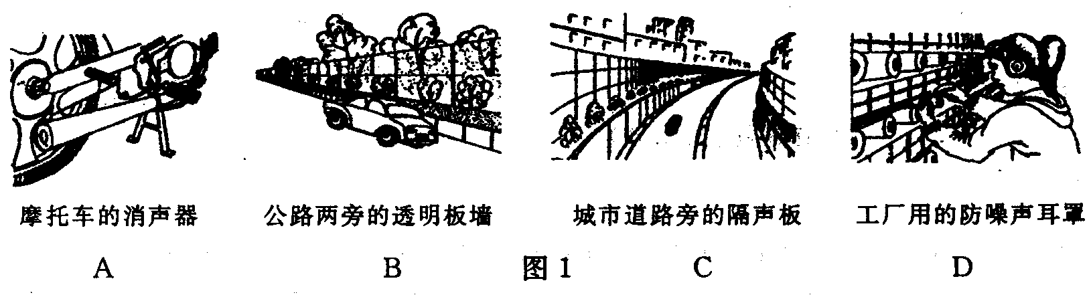
2、将少量粉末状的樟脑装入烧瓶，用酒精灯缓缓加热，封闭在瓶内的树枝上逐渐出现玲珑洁白的“人造雪景”。取出树枝，美丽的“雪景”会慢慢消失，消失时发生的物态变化是:
- 汽化 B．液化 C．升华 D．凝华
3、下列现象中，属于光得折射现象得是:
A．小孔成像 B．用放大镜看地图 C．天鹅在水中形成倒影 D．在潜望镜中观察景物
4．光通过透镜的光路如图所示，正确的图是:
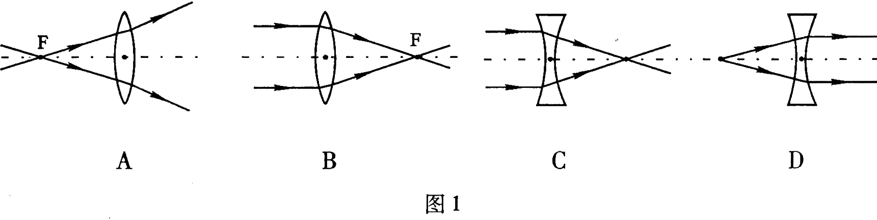
5、生活中的刀、斧、剪的刃磨得很薄，这是为了：
A．增大压强 B．减小压强 C．增大压力 D．减小压力
6、“094型”潜艇是我国自行研制的新一代潜艇，当它从深海中上浮而未露出水面的过程中，它受到海水的：
A．压强减小，浮力不变 B．压强和浮力都不变 C．压强减小，浮力减小 D．压强增大，浮力增大
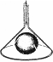
7、如图所示，在倒置的漏斗里放一个乒乓球，用手指托住乒乓球，然后从漏斗口向下用力吹气，并将手指移开，那么以下分析正确的是 :
A．乒乓球会下落，因为其上方气体流速增大，压强变小
B．乒乓球会下落，因为其上方气体流速增大，压强变大
C．乒乓球不会下落，因为其上方气体流速增大，压强变小
D．乒乓球不会下落，因为其上方气体流速增大，压强变大
8．在“探究凸透镜的成像规律”时，把蜡烛放在凸透镜前30cm处，光屏上可接收到倒立缩小清晰的像。则该凸透镜的焦距可能为:
A．10cm B．15cm C．20cm D．30cm
9．以下实例，力对物体做功的是：
A．举重运动员举着杠铃不动 B．小明将水桶从地面上提起
C．吊车吊着货物在空中水平匀速移动 D．用力搬桌子而未搬起
10．物理研究中常常用一个抽象的“模型”来形象地突出事物的主要特征，如：可以用一条有方向的直线——光线，来表示光的传播方向。下列事例中，也用到这种方法的是：
A．研究电流时把它与水流相比 B．用音叉溅起的水花显示音叉的振动
C．用水银气压计测量大气压 D．利用磁感线来描述磁场
11、从欧姆定律可以导出公式。对电阻的理解．你认为正确的是：
A．当电压增大时，电阻也增大 B．当电流增大时，电阻减小
V
L₁
L₂
S
A
C．当电压为零时，电阻也为零 D．电阻由导体本身性质决定，与电流、电压无关
12、如图所示，当开关S闭合后，两只灯泡均发光，两表均有示数。过一段时间后，发现电压表示数变为0，电流表示数增大。经检查除小灯泡外其余器材的连接良好，造成这种情况的原因可能是：
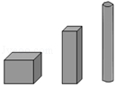
A．灯L₁断路 B．灯L₂短路 C．灯L₁短路 D．灯L₁、L₂均断路
13、如图所示，放在水平地面上的立方体、长方体和圆柱体都是由铁制成的实心物体，其高度从左到右逐步增大，对地面的压强分别为p₁、p₂和p₃，则下列关系正确的是（ ）
A．p₁= p₂ =p₃ B．p₁＜p ₂＜p ₃
C．p₁＞p ₂＞p ₃ D．缺少条件，无法判断
14、一个杯子放在水平桌面处于静止状态．下列各对力中，属于平衡力的是：
A．桌子受到的重力和杯子对桌面的压力 B．桌子受到的重力和桌面对杯子的支持力
C．杯子受到的重力和杯子对桌面的压力 D．杯子受到的重力和桌面对杯子的支持力
15、居民楼的楼道里，夜间只是偶尔有人经过，电灯总是亮着造成很大浪费。科研人员利用“光敏”材料制成“光控开关”——天黑时，自动闭合，天亮时，自动断开；利用“声敏”材料制成“声控开关”——当有人走动发出声音时，自动闭合，无人走动时自动断开。若将这两种开关配合使用，就可以使楼道灯变得“聪明”．则这种“聪明”的电路是：
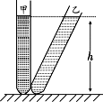
220V
220V
220V
220V
A
B
C
D
光控
声控
声控
光控
光控
声控
光控
声控

16、如图所示，向两支同样的试管中注入质量相等的甲、乙两种液体，发现液面在同一水平线上，比较甲、乙两种液体对试管底部的压强：
A．甲大 B．乙大 C．一样大 D．无法确定
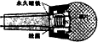
- 右图是动圈式话筒的构造示意图，在工作时主要利用了（ ）
A．电磁铁原理 B．电流周围存在磁场
C．电磁感应原理 D．磁场对通电导线有作用力
18．如图，是研究电和磁的四个实验装置，用来研究磁可以生电的是：
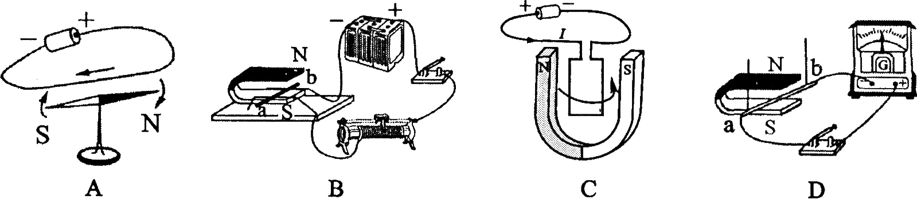
二、填空题（每空1分，共12分）
19．古诗词是我国文化的瑰宝，其中蕴含着许多物理知识．“灭烛怜光满，披衣觉露滋”中的 露是由水蒸气___________形成的；“一雁过连营，繁霜覆古城”中的霜是由水蒸气_________形成的．
20、太阳光穿过浓密的树叶孔隙，在地面上形成明亮的光斑；当太阳光正对凸透镜，有时也能看到一个明亮的光斑。前者光斑是由于光的 形成的，后者光斑是由于光的 形成的。
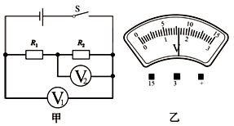
21、如图所示，温度计的示数为 。（1分）
23题图
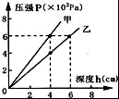
21题图 22题图
22、如图所示，是某同学研究液体压强时，绘制的甲、乙两种液体的压强与深度的关系图象．由图象可知，甲、乙两种液体的密度关系为ρ_{甲} ρ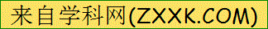_{乙}（填“＞”、“＜’’或“=”），其中 种液体是水．（g取10N/kg）
23、图甲所示电路中，当闭合开关S后，两个电压表指针偏转角度相同，指针位置如图乙所示，则电压表V₁和V₂的示数关系是U₁ U₂（选填“＜”、“=”或“＞”）；电阻R₁与R₂的阻值之比为 。
24、有一台电动机，额定电压3V，额定电流1A，电动机线圈电阻0.5Ω．这台电动机正常工作1min，消耗的电能为 J．产生的热量为 J，输出的机械能为 J。
三、综合题（本大题包括6小题，共22分）
25.如图所示，某人使用滑轮组提升重物，请你画出他使用滑轮组最省力的绕法。（2分）
26、如图画出了小磁针在通电螺线管旁静止的指向，标出通电螺线管的磁极，并在螺线管骨架上画出线圈的正确的绕法。（2分）
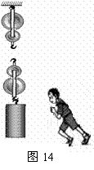
N
27、正在向前奔跑的人.当脚下被障碍物绊住时为什么会向前倾倒? （3分）

28、在“探究凸透镜成像规律“实验中，凸透镜焦距为10cm，蜡烛、透镜和光屏的位置如图所示。（5分）
（1）图中光屏上呈一清晰的像，该像是倒立、 （选填”放大”、“等大”或“缩小”）的实像
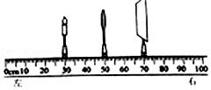
（2）图中固定蜡烛位置不变，将透镜移到60cm刻度线处，要在光屏上再次看到清晰的像，应将光屏向 （选填“左”或“右”）移动
（3）图中固定透镜位置不变，将蜡烛移到45cm刻度线处，移动光屏 （选填“能”或“不能”，下同）承接到像，把光屏放在蜡烛的左侧，移动光屏 承接到像。
（4）图中将一个眼镜片放在透镜和烛焰之间，光屏上的像变模糊了，将光屏向左移动，光屏上再次呈现清晰的像，该眼镜片是 （选填“近视“或“远视”）眼镜的镜片。
29、在探究“影响滑动摩擦力大小的因素”实验中，小明用完全相同的木块分别做了如图所示的甲、乙、丙三个实验。（4分）
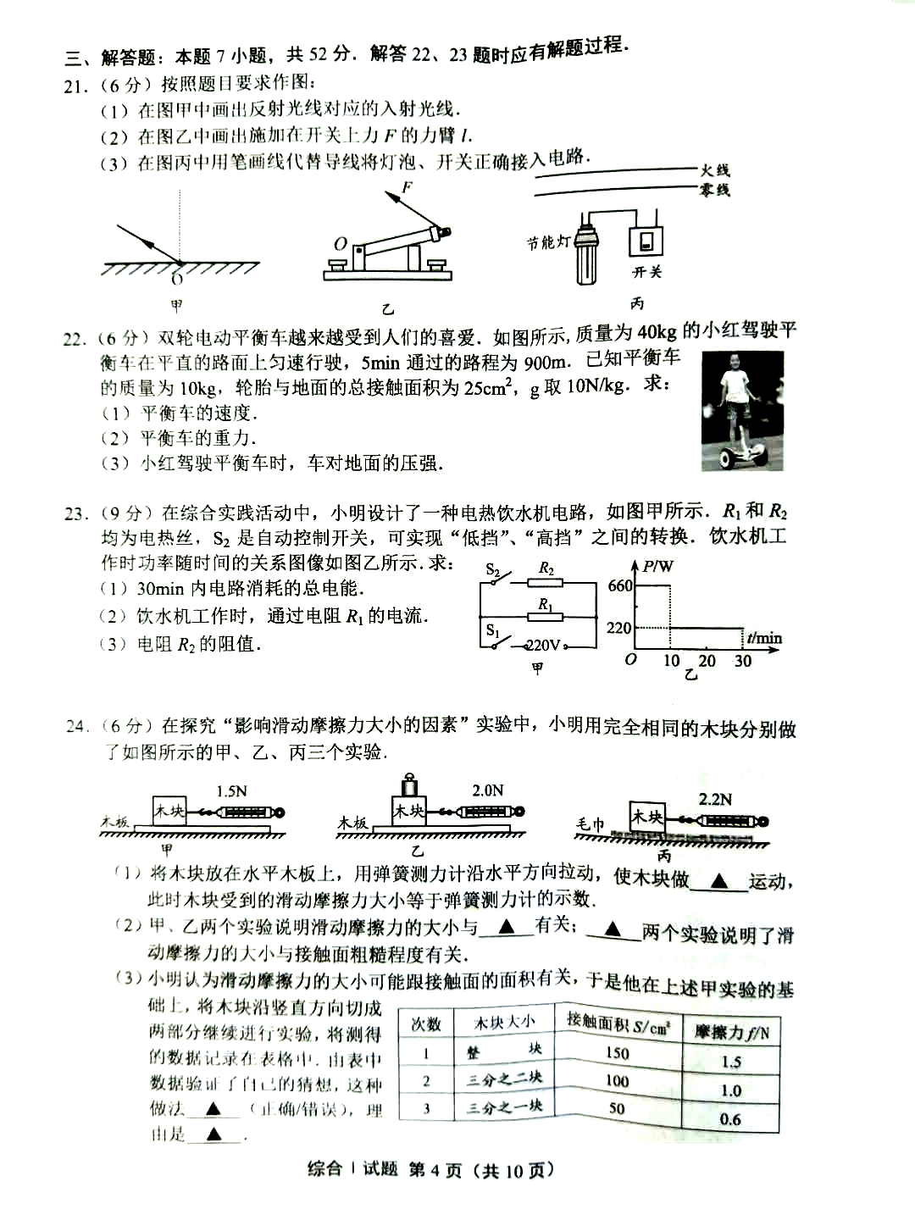
(l)将木块放在水平木板上，用弹簧测力计沿水平方向拉动，使木块做 运动，此时木块受到的滑动摩擦力大小等于弹簧测力计的示数。
次数 | 木块大小 | 接触面积S/cm² | 摩擦力f/N
1 | 整 块 | 150 | 1.5
2 | 三分之二块 | 100 | 1.0
3 | 三分之一块 | 50 | 0.6
(2)甲、乙两个实验说明滑动摩擦力的大小与 有关； 两个实验说明了滑动摩擦力的大小与接触面粗糙程度有关。
(3)小明认为滑动摩擦力的大小可能跟接触面的面积有关，于是他在上述用实验的基础上，将木块沿竖直方向切成两部分继续进行实验，将测得的数据记录在表格中，由表中数据验证了自己的猜想，这种做法____________ (正确/错误）
30．某同学用如图甲电路测定小灯泡的电功率，电源电压为6V，小灯泡标有“2.5V”字样（灯丝电阻约为10Ω），有以下两种规格的滑动变阻器可选用：A．“50Ω2A”B．“10Ω1A”。（6分）
（1）应选用滑动变阻器 （A/B）。
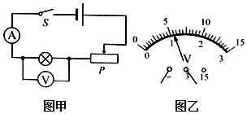
（2）连接好电路，闭合开关后发现小灯泡比正常工作时亮，他想到自己在开关闭合前遗漏了一个步骤，立即断开开关。遗漏的步骤是 。
（3）改正错误后，闭合开关小灯泡不亮，电流表和电压表指针都有较小的偏转，则小灯泡不亮的原因是 。
A．小灯泡烧坏 B．小灯泡短路 C．小灯泡的实际功率太小
（4）排除故障后，闭合开关，移动滑片，发现电压表的示数如图乙所示，其读数是 V；为了测量小灯泡的额定功率，应将滑动变阻器的滑片向 端移动（左/右）。
（5）调节滑动变阻器，当小灯泡正常发光时，电流表的示数为0.25A，小灯泡的额定功率是 W。
四、计算题（第31题7分，32题8分，共15分）
31．在物理实验操作考核中，水平桌面上放置底面积为100cm²的圆柱形容器（不计容器壁厚度），内有12cm的水（如图甲），某考生用弹簧测力计悬挂一金属圆柱体，从液面开始缓慢浸入水中，拉力F与圆柱体下表面到水面距离h的变化关系如图乙所示，当圆柱体下表面距液面为10cm时，系圆柱体的细线恰好松开，圆柱体沉入容器底部（水未溢出）。如图内所示（g取10N/kg）求：
（1）圆柱体浸没在水中时所受到的浮力；（2）圆柱体的体积；（3）圆柱体沉入底部时，水对容器底部的压强。
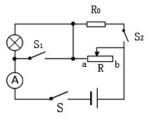
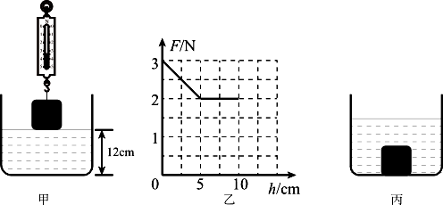
32.如图所示，电源电压为12V，且保持不变，已知滑动变阻器的最大值为18Ω，定值电阻R_{O}为24Ω，小灯泡上标有“6V 3W”字样。求
（1）灯泡的电阻和正常工作时的电流各是多少？
（2）S闭合，S₁、S₂都断开时，要使灯泡正常发光，滑动变阻器接入电路中的阻值为多大？
（3）S、S₁、S₂都闭合时，调节滑动变阻器滑片到何处时，整个电路消耗的总功率最小？这个最小功率是多少？

富世、代寺学区初2019届教学质量调研(一)
密 封 线 内 不 要 答 题
_____________县（区）：__________学校 班级__________ 姓名：____________ 考号：¨¨¨¨¨¨¨

综合素质二试卷（物理卷）
物 理 答 题 卡
请在各题目的答题区域内作答，超出答题区域的答案无效
一、选择题
1 | 2 | 3 | 4 | 5 | 6 | 7 | 8 | 9
10 | 11 | 12 | 13 | 14 | 15 | 16 | 17 | 18

二、填空题
19、 20、 21、

22、 23、 24、

三、问答、作图和实验题。
25、（2分） 26、（3分）
27、（3分）
____________________________________________________________
____________________________________________________________
____________________________________________________________

28、（5分）（1）______ ____ （2）______ ____
（3）_______ ________ （4）______ ____
29、（4分）（1）__________ （2）________ ________（3）_______
30、（6分）（1）__________ （2）__________
（3）_______ （4）_________ ________（5）__________

四、计算题。
31、（7分）
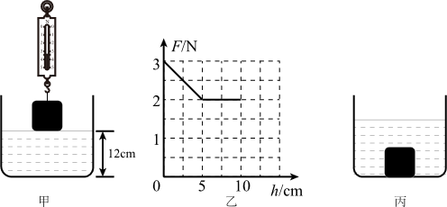

32、（8分）
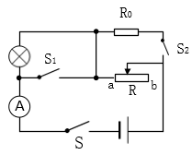
请在各题目的答题区域内作答，超出答题区域的答案无效

富世、代寺学区初2019届教学质量调研(一)
密 封 线 内 不 要 答 题
_____________县（区）：__________学校 班级__________ 姓名：____________ 考号：¨¨¨¨¨¨¨

综合素质二试卷（物理卷）
物 理 答 题 卡
请在各题目的答题区域内作答，超出答题区域的答案无效
一、选择题
1 | 2 | 3 | 4 | 5 | 6 | 7 | 8 | 9
A | C | B | B | A | A | C | A | B
10 | 11 | 12 | 13 | 14 | 15 | 16 | 17 | 18
D | D | C | B | D | D | A | C | D

二、填空题
19、 液化 凝华 20、 直线传播 折射 21、 －5℃

22、 ＞ 乙 23、 ＞ 4:1 24、 180 30 150

三、问答、作图和实验题。
25、（2分） 26、（3分）
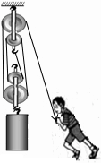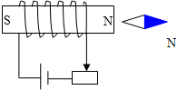

27、（3分）
_答:因为:①人原来奔跑时处于运动状态（1分）②当人的脚被障碍物绊住时.受力由运动变为静止（1分）③而人的上身由于惯性.将保持原来的向前的运动状态. （1分）所以.人会向前倾倒.

28、（5分）（1）___等大___ （2）__右__
（3）__不能_____ ___不能_____ （4）__远视__
29、（4分）（1）___匀速直线__ （2）__压力大小___ ___甲丙_____（3）__错误_____
30、（6分）（1）___A___（2）_将变阻器的最大电阻连入电路中
（3）___C____ （4）_1.1__ ____左____（5）____0.625___

请在各题目的答题区域内作答，超出答题区域的答案无效
四、计算题。
31、（7分）解：
（1）由图乙可知，弹簧测力计读数F₁=3N，浸没在水中后弹簧测力计读数F₂=2N，
由称重法可得：F_{浮}=F₁﹣F₂=3N﹣2N=1N；…………………………………………（2分）
（2）由F_{浮}=ρ_{水}gV_{排}得，圆柱体浸没时排开水的体积：
V_{排}=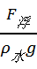=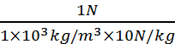=1×10^{﹣4}m³=100cm³，
因圆柱体浸没在水中，则圆柱体体积：V=V_{排}=100cm³； ………………………（2分）
（3）圆柱体未浸入水中时水的体积：
V_{水}=S_{容}•h=100cm²×12cm=1200cm³，
V_{总}=V_{水}+V_{柱}=1200cm³+100cm³=1300cm³，
则圆柱体沉底后水的深度为：
h′==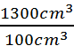=13cm=0.13m，
p=ρ_{水}gh′=1×10³kg/m³×10N/kg×0.13m=1.3×10³Pa。 …………………………（3分）
答：（1）圆柱体浸没在水中时所受到的浮力为1N；
- 圆柱体的体积为100cm³；
（3）圆柱体沉入底部时，水对容器底部的压强为1.3×10³Pa。
32、（8分）解：
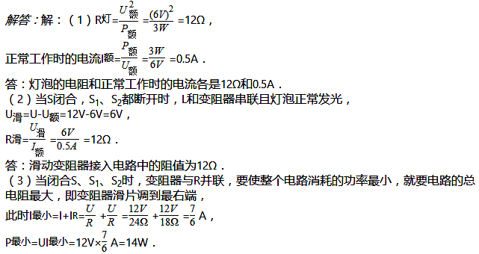
答：（1）灯泡的电阻为12Ω和正常工作时的电流是0.5A；（2）要使灯泡正常发光，滑动变阻器接入电路中的阻值为12Ω。（3）整个电路消耗的总功率最小是14W.

